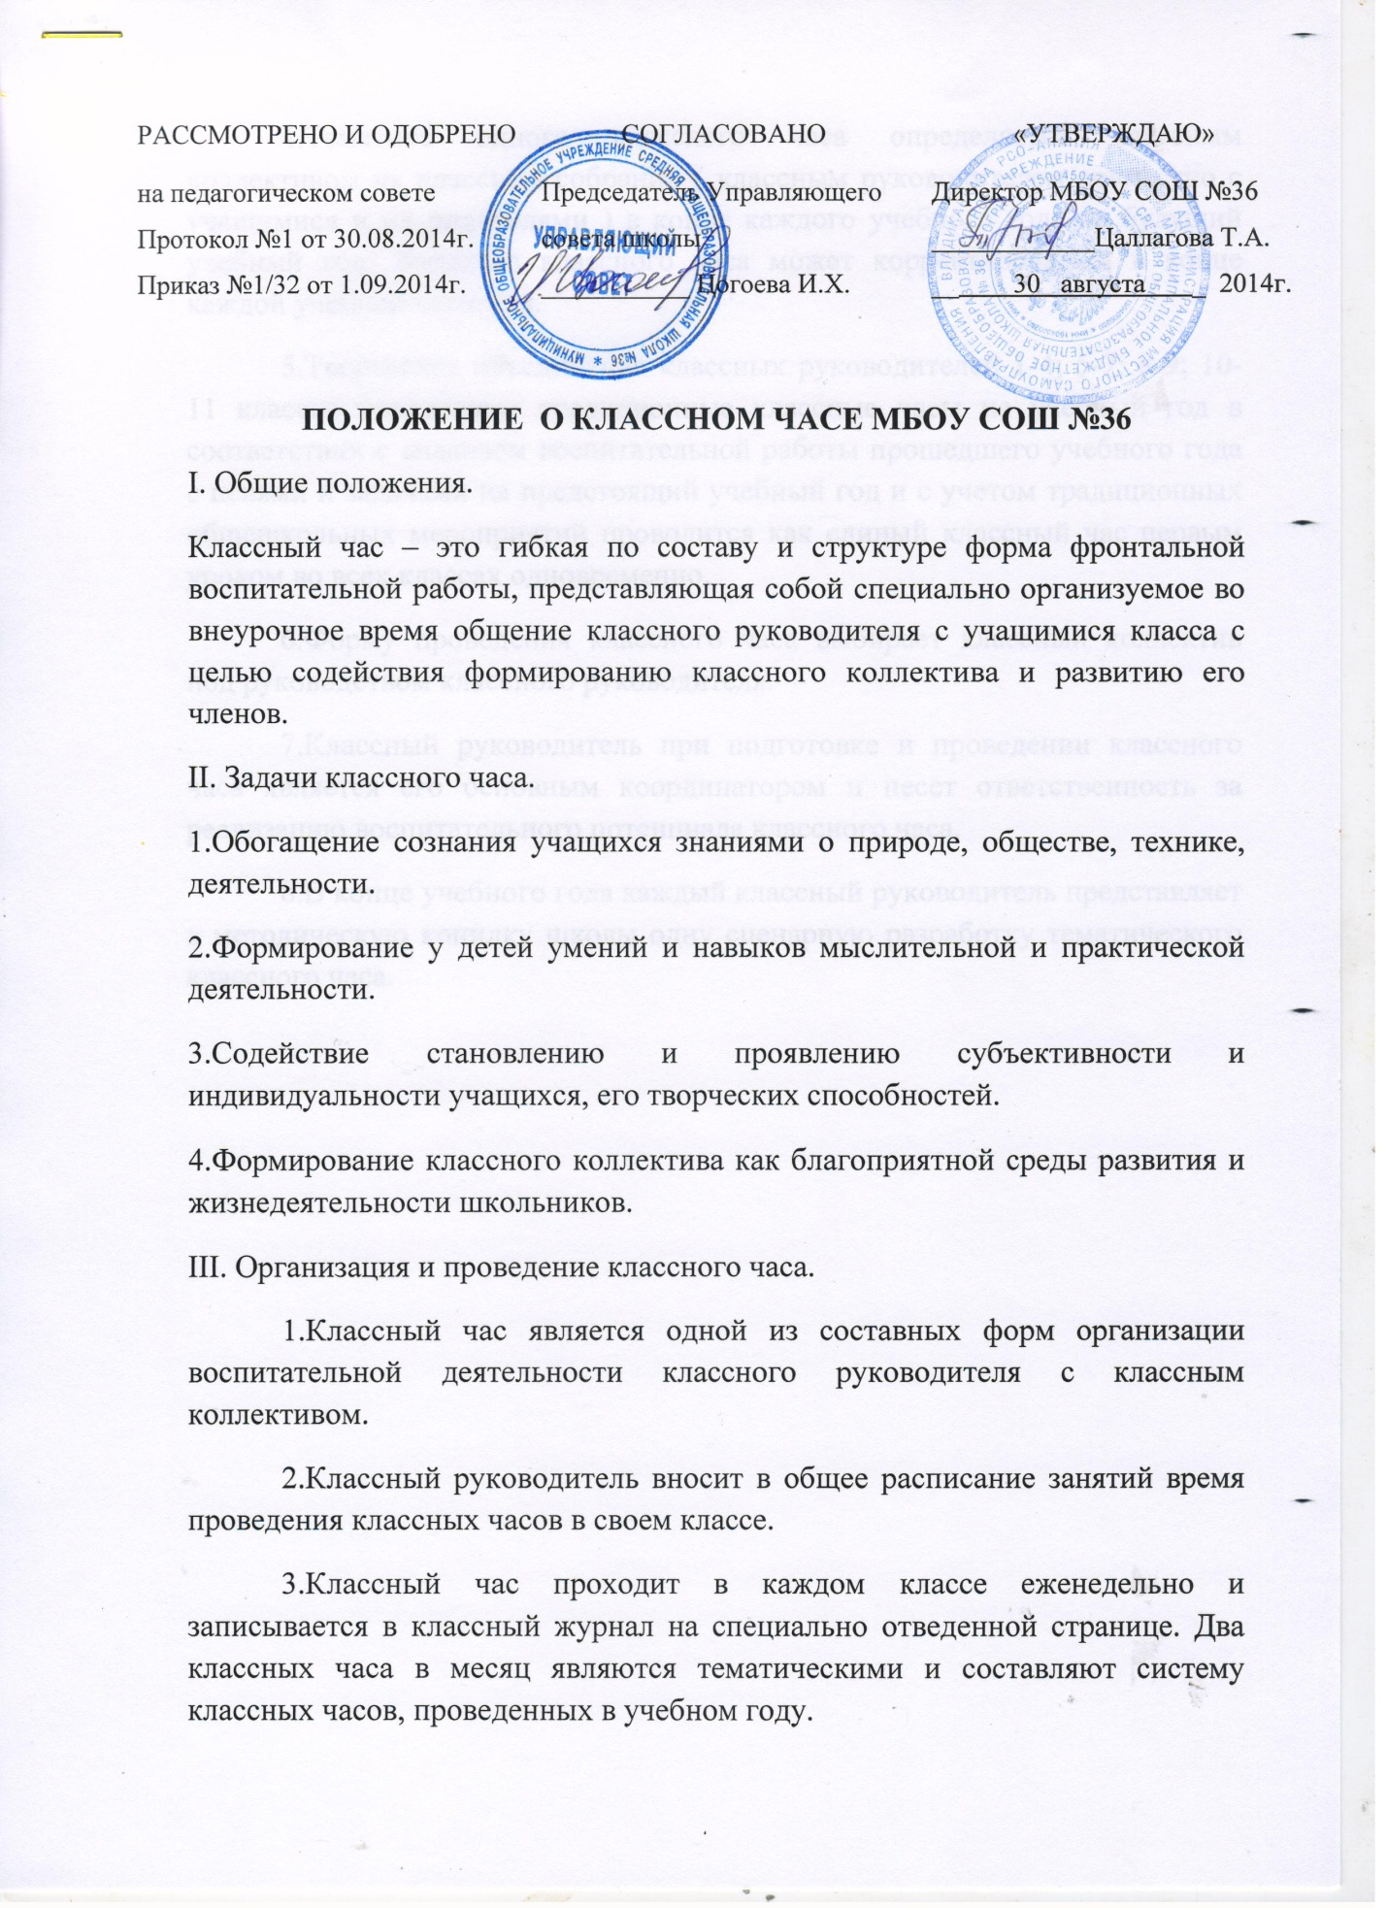
4.Тематика одного классного часа определяется классным коллективом на классном собрании ( классным руководителем совместно с учащимися и их родителями ) в конце каждого учебного года на будущий учебный год. Тематика классного часа может корректироваться в конце каждой учебной четверти.
5.Творческое объединение классных руководителей 1-4; 5-7; 8-9; 10-11 классов определяют традиционные классные часы на учебный год в соответствии с анализом воспитательной работы прошедшего учебного года с целями и задачами на предстоящий учебный год и с учетом традиционных общешкольных мероприятий проводится как единый классный час первым уроком во всех классах одновременно.
6.Форму проведения классного часа выбирает классный коллектив под руководством классного руководителя.
7.Классный руководитель при подготовке и проведении классного часа является его основным координатором и несет ответственность за реализацию воспитательного потенциала классного часа.
8.В конце учебного года каждый классный руководитель представляет в методическую копилку школы одну сценарную разработку тематического классного часа.

